Обоснование формирования начальной (максимальной) цены контракта
на поставку огнетушителей на объект: «Художественная эстетическая школа по ул. Никольской в городе Югорске».
Заказчик: ДЖКиСК администрации города Югорска Способ размещения заказа: запрос котировок
Категории | Цены/поставщики |  |  |  |  | Средняя |  | Начальная цена
Категории | 1 | 2 |  | 3
Наименование  товара, тех. характеристики | Огнетушитель порошковый ОП-4  Огнетушитель ОП-4 порошковый. закачной предназначен для применения в бытовых условиях в качестве первичного средства тушения пожаров класса А для тушения горящих жидкостей, твердых веществ, газов и электроустановок, находящихся под напряжением до 1000 В. Вместимость -5 л. Масса заряда – 4 кг. Длина струи 3 м. Огнетушающая способность -2А;55В. Габариты 150х195х515мм. Масса с зарядом 6,5 кг. Огнетушители должны быть заряжены.  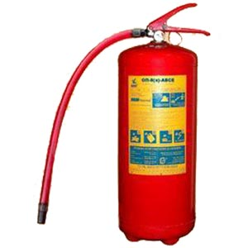
Кол-во ед. товара | 51
Модель, производитель | АВСЕ
Цена за ед. товара* | 2000 |  | 2000 |  | 2000 |  |  | х
Итого | 102000 |  | 102000 |  | 102000 |  |  | х
ВСЕГО | 102 000 |  | 102 000 |  | 102 000
ВСЕГО с доставкой и зарядкой | 102 000 |  | 102 000 |  | 102 000 |  | 102 000 | 102 000
Даты сбора данных | январь 2013 |  | январь 2013 |  | январь 2013
Срок действия цен | до конца года |  | до конца года |  | до конца года
*Номер поставщика, указанный в таблице | Наименование поставщика |  |  |  | Контактная информация  (Тел./факс или адрес электронной почты)
1. | Интернет-магазин |  |  |  | г. Москва, Прайс-лист с сайта http://prff.ru
2. | РосПриборУРАЛ |  |  |  | г. Екатеринбург, Прайс-лист с сайта htt://ekb.pulscen.ru
3. | Интернет-магазин |  |  |  | г. Ставрополь, Прайс-лист с сайта htt://bvn26.tiu.ru
Заместитель
директора ДЖКиСК Г.А.Ярков

Исполнитель: Скороходова Л.С.
Тел. 7-43-03

